# 修改供应商信息

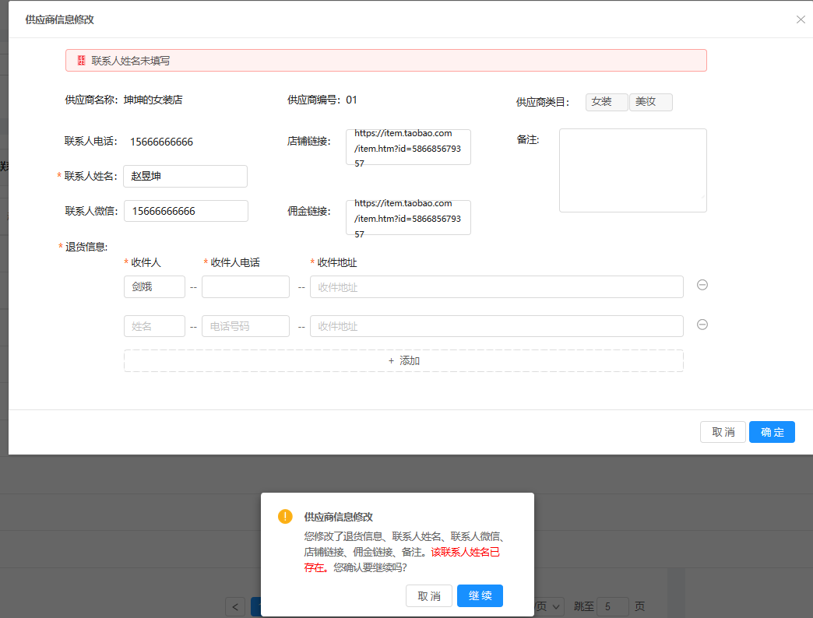

## 接口逻辑

1. 查询供应商信息SUPPLIER_INFO表和退货信息SALES_RETURN_INFO表将信息回填到表格中；
2. 判断参数，其中联系人姓名、退货地址必须填写，需要判断联系人姓名是否已存在；
3. 参数判断完成后，更新供应商信息SUPPLIER_INFO表和退货信息SALES_RETURN_INFO表数据，更新失败会提示用户更新失败